Лабораторная работа 06

Управление памятью

OC, ПОИТ-3

**Задание 01. Windows**

1. Получите с помощью утилиты **wmic** информации об физической оперативной памяти компьютера, поясните эту информацию.



1. Получите с помощью утилиты **powershell** информации об физической оперативной памяти компьютера, поясните эту информацию.

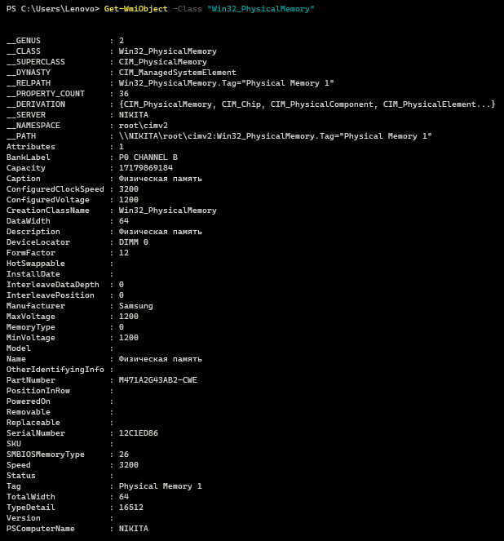

1. Получите с помощью утилиты **systeminfo** информации об оперативной памяти компьютера, поясните эту информацию.

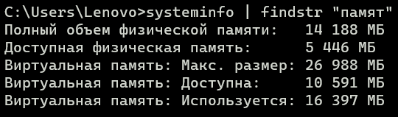

1. Получите с помощью утилиты **performance monitor** информации об оперативной памяти компьютера, поясните эту информацию.

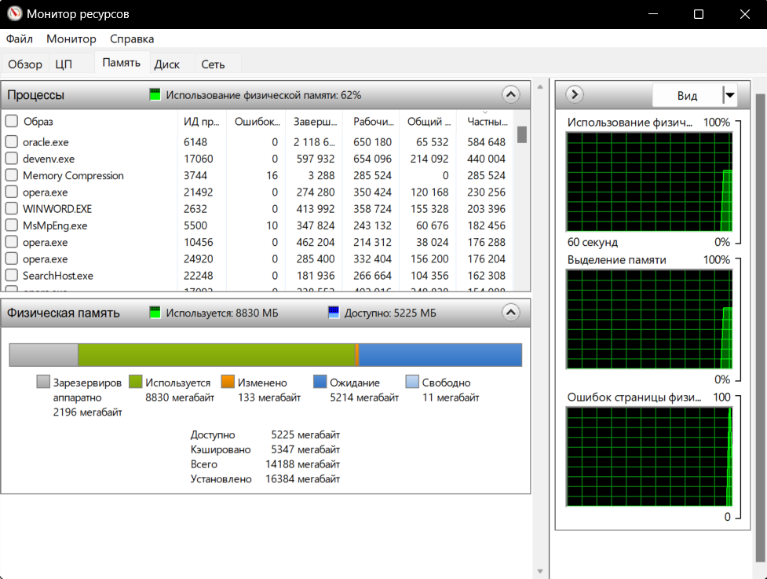

**Задание 02.Windows**

1. Разработайте консольное приложение **OS06_02**, выполняющее длинный цикл.
2. Продемонстрируйте с помощью отладчика адреса расположения модулей приложения **OS06_02**.
3. Установите для приложения **OS06_02** стандартный адрес загрузки в память.
4. Продемонстрируйте с помощью отладчика стандартный адрес расположения модулей приложения **OS06_02**

**Задание 03.Windows**

1. Разработайте консольное приложение **OS06_03**, выполняющее получение 256 страниц оперативной памяти.
2. Разместите в этой памяти массив типа **int,** полностью занимающее все 256 страниц.
3. Заполните этот массив нарастающей последовательностью чисел с шагом 1.
4. Запишите 3 первых буквы своей фамилии в 16-ричными числами в кодировке Windows-1251.
5. Найдите в полученной области памяти с помощью отладчика значение в байте, имеющем адрес вычисленный по следующему принципу: номер страницы = число в нулевом байте, смещение в странице = число 12 бит в 1ом и втором байтах.

*Пример: Иванов*

*И = C8*

*в = E2*

*а = E0*

*Страница C8 = 200, смещение E2E = 3630*

**Задание 04.Windows**

1. Разработайте консольное приложение **OS06_04,** которое включает функцию **sh**, принимающую 1 параметр: дескриптор (HANDLE) heap.
2. Функция **sh** выводит на консоль, общий размер heap, размеры распределенной и нераспределенных областей памяти heap.
3. Приложение **OS06_04** размещает в стандартной heap процесса int-массив размерности 300000.
4. Выведите с помощью функции **sh** информацию до размещения массива и после.
5. Объясните результат.

**Задание 05.Windows**

1. Разработайте консольное приложение **OS06_05** аналогичное приложению **OS06_05,** но использующее пользовательскую heap, которая имеет первоначальный размер 4MB.
2. Объясните результат.

**Задание 06.Linux**

1. Разработайте консольное приложение **OS06_06**, выполняющее длинный цикл.
2. Продемонстрируйте с помощью файловой системы **/proc** структуру адресного пространства.
3. Продемонстрируйте с помощью **pmap**  структуру адресного пространства.
4. Определите с помощью утилиты objdump адрес загрузки main-модуля, секций с кодом, данными, неинициализированными глобальными переменными.

**Задание 07.Linux**

1. Разработайте консольное приложение **OS06_07**, которое динамически выделяет 256 МБ памяти.
2. В выделенной памяти разместите int-массив максимальной размерности. Проинициализируйте массив последовательными значениями с шагом 1.
3. Выведите на консоль адрес выделенной памяти.
4. После инициализации приложение должно приостановить свое выполнение на длительный интервал времени.
5. С помощью утилиты pmap определите область памяти в которой выделена память.

**Задание 08** Ответьте на следующие вопросы

1. **Поясните понятие «виртуальная память».**

Абстракция, позволяющая программам использовать больше памяти, чем фактически доступно в физической памяти компьютера.

1. **Поясните понятие «свопинг».**

Это процесс перемещения данных между оперативной памятью и файловым пространством.

1. **Поясните понятие «страничная память».**

Технология виртуальной памяти, при которой данные разбиваются на небольшие блоки (страницы), которые могут быть загружены в оперативную память по мере необходимости.

1. **Поясните понятие MMU.**

MMU (Memory Management Unit): Это аппаратное устройство или часть процессора, отвечающая за преобразование виртуальных адресов в физические и управление памятью.

1. **Поясните понятие TLB.**

TLB (Translation Lookaside Buffer): Небольшой кэш, используемый MMU для хранения недавно использованных виртуальных-физических адресных преобразований.

1. **Какая информация содержится в строке таблицы страниц**

Строка таблицы страниц: В таблице страниц каждая строка содержит информацию о конкретной странице виртуальной памяти, включая её статус, физический адрес и другие управляющие биты.

1. **Поясните принцип применения хэш-таблиц.**

Хэш-таблица используется для эффективного поиска и вставки данных. Хэш-функция преобразует ключ в индекс, где хранится значение.

1. **Поясните применение «инвертированной таблицы физических» страничной памяти.**

Инвертированная таблица физических страниц памяти используется для управления виртуальной памятью, позволяя быстро находить физическую страницу по виртуальному адресу.

1. **Поясните понятие «рабочий набор страниц».**

Рабочий набор страниц представляет собой множество страниц в виртуальной памяти, используемых приложением в данный момент.

1. **Поясните принцип работы алгоритма LRU.**

LRU (Least Recently Used) - алгоритм управления кэшем, который вытесняет из кэша ту страницу, которая дольше всего не была использована.

1. **Windows: поясните назначение сервиса SysMain.**

SysMain - служба, предназначенная для управления предварительной загрузки данных в оперативную память.

1. **Windows: поясните назначение файла hiberfile.sys.**

файлдля сохранения памяти в режиме «сон» (гибернация);

1. **Windows: поясните назначение файла pagefile.sys.**

pagefile.sys - файл подкачки, используемый для расширения доступной виртуальной памяти.

1. **Windows: поясните назначение файла swapfile.sys.**

swapfile.sys - файл подкачки, заменяющий pagefile.sys и выполняющий ту же функцию - обеспечение дополнительной виртуальной памяти.

1. **Windows: перечислите области адресного пространства (от младших к старшим адресам) и поясните их назначения.**

Stack (Стек): Хранит локальные переменные и данные функций.

Heap (Куча): Область для динамического выделения и освобождения памяти в процессе выполнения программы.

Program Image (Образ программы): Здесь хранится исполняемый код программы.

DLL (Dynamic Link Libraries - Динамические библиотеки): Пространство для разделяемых библиотек, используемых программой.

TEBs (Thread Environment Blocks - Блоки среды потока): Хранят информацию о состоянии выполнения потока.

PEB (Process Environment Block - Блок среды процесса): Содержит информацию о процессе, такую как список загруженных модулей.

**Windows: какой стандартный начальный размер области heap?**

Стандартный начальный размер области heap - 1 мегабайт.

1. **Windows: каким образом можно изменить начальный размер области памяти heap приложения?**

Установкой переменной среды _set_heap_size.

1. **Windows: какой стандартный размер области памяти stack?**

Стандартный размер области памяти stack - 1 мегабайт.

1. **Windows: каким образом можно изменить размер области памяти stack приложения?**

Установка переменной среды _set_stack_size.

1. **Windows: поясните назначение функции Windows API: GlobalMemoryStatus.**

Функция Windows API GlobalMemoryStatus предназначена для получения информации о состоянии оперативной памяти системы.

1. **Windows: поясните назначение функции Windows API: VirtualQuery; перечислите значения атрибутов Protect, State и Type.**
2. Функция Windows API VirtualQuery используется для получения информации о виртуальной памяти; атрибуты Protect, State и Type указывают на атрибуты страницы, такие как доступ, состояние и тип.  
   **Protect (Защита):** READONLY, READWRITE  
   **State (Состояние):** MEM_COMMIT (регион выделен и используется), MEM_RESERVE (регион выделен, но не используется), MEM_FREE (регион свободен)  
   **Type (Тип):** MEM_PRIVATE (для частного использования процессом) или MEM_MAPPED (если регион отображен на файл или другой объект).
3. **Windows: что такое «рабочее множество»? поясните принцип управления рабочим множеством с помощью OS API.**

Рабочее множество представляет собой набор страниц виртуальной памяти, которые активно используются процессом в определенный момент времени. Управление рабочим множеством осуществляется с помощью OS API, таких как GetProcessWorkingSetSize, SetProcessWorkingSetSize, EmptyWorkingSet, QueryWorkingSet.

1. **Windows: что означает «страница заблокирована»? с помощью каких функций OS API можно установить блокировку страниц и снять блокировку? Какое максимальное количество страниц можно заблокировать?**

Механизм, который предотвращает изменение содержимого определенных страниц виртуальной памяти

Функции VirtualLock и VirtualUnlock используются для блокировки и снятия блокировки страниц, максимальное количество блокированных страниц - 30.

1. **Windows: что такое «heap»? Что такое «heap процесса»? Что такое «пользовательская heap»? Поясните принцип устройства heap.**

Heap - это область динамической памяти, используемая для управления динамическим выделением памяти.

Heap процесса (Process Heap): Это область памяти, выделенная для конкретного процесса.

Пользовательская heap: Это часть heap, которая создана пользователем. Принцип устройства heap включает в себя динамическое выделение и освобождение блоков памяти по мере необходимости.

1. **Linux: перечислите области адресного пространства (от младших к старшим адресам) и поясните их назначения.**

Code (Код): Здесь хранится исполняемый код программы.

Data (Данные): Содержит глобальные переменные и статические данные программы.

Heap (Куча): Область для динамического выделения и освобождения памяти во время выполнения программы.

Stack (Стек): Хранит локальные переменные и данные функций.

Not Used (Не используется): Резервируемая, но неиспользуемая область адресного пространства.

1. **Linux: в какой части адресного пространства выделяется памяти с помощью функций malloc, calloc?**

Функции malloc и calloc в Linux выделяют память в heap, которая находится в пользовательской области адресного пространства.